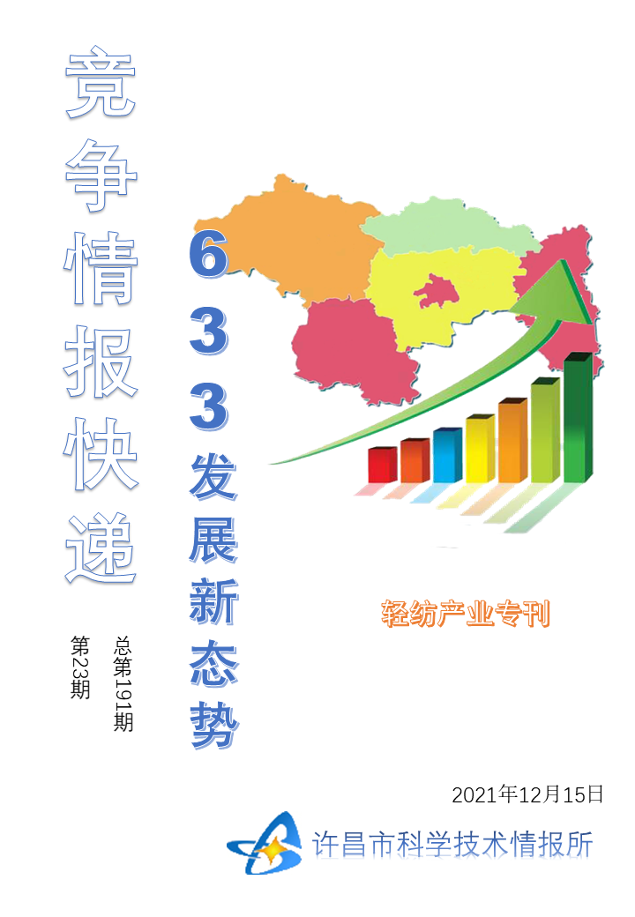
●编者的话
许昌市科学技术情报研究所是隶属于市科技局的财政全额供给事业单位。为适应新时期科技信息工作的需要，更好地服务政府决策和企业发展，推动企业转型升级，决定升级改版《许昌竞争情报快递》这一内部交流刊物。该刊物立足许昌市现有工业基础，按照市委、市政府提出的“6+3+3”发展新态势，即新一代信息技术、新材料、生物医药、智能装备、新能源汽车、节能环保6大战略性新兴产业，装备制造、食品、发制品3大优势主导产业，建材、化工、轻纺3大传统产业的运行咨询和发展态势，为市、县两级四大班子领导、重点企业等提供最新的行业动态、财经数据、金融要点等综合信息，为建设“智造之都宜居许昌”尽微薄之力。您对该刊物有什么意见和建议，请及时与我们沟通联系，以便我们改进工作、不断提高刊物质量，更好地服务于许昌经济社会发展和科技创新。
●行业报告
2021年1-10月中国产业用纺织品行业运行简况…………………………………………………………2
三季度毛纺行业整体质效提高，市场需求趋于平缓………………………………………………………3
●行业报告
广安市前锋区轻纺产业发展对策浅析与借鉴………………………………………………………………5
●行业动态

2021年1-10月中国产业用纺织品行业运行简况

当前，由于变异新冠病毒持续扩散，多国被迫再次采取紧急封锁措施，从而加大全球经济复苏的不确定性。我国产业用纺织品行业在国内散发疫情、洪涝灾害和限产限电等因素叠加冲击下，特别是受2020年同期高基数效应的影响，2021年1-10月行业规模以上企业的工业增加值持续下滑，降幅为20.4%，但两年平均增速仍达12.4%。
生产方面，1-10月规模以上企业的非织造布产量达到500.7万吨，同比下降1.7%；帘子布的产量为67.3万吨，同比增长26.9%。
经济效益方面，1-10月产业用纺织品行业规模以上企业的营业收入同比下降14.6%，两年平均增长13.1%，利润总额同比下降62.7%，两年平均增长17.4%，营业利润率为5.3%，同比下降6.8个百分点。分领域看，非织造布行业的营业收入和利润总额分别同比下降23.9%和73.6%，营业利润率为5.2%，较上年同期下降9.8个百分点；绳、索、缆行业的营业收入和利润总额分别同比增长12.1%和9.6%，营业利润率为4.1%，同比下降0.1个百分点；纺织带和帘子布市场发展势头较好，营业收入和利润总额分别同比增长20.2%和85.2%，营业利润率达到5.4%，同比增长1.9个百分点；篷、帆布的营业收入和利润总额分别同比增长25.9%和27.7%，5.9%的营业利润率为行业最高；医疗卫生、过滤、土工用纺织品所在的其他产业用纺织品的营业收入和利润总额分别同比下降23.7%和65.6%，营业利润率为5.3%，同比下降6.5个百分点。
国际贸易方面，2021年1-10月产业用纺织品行业主要产品的出口额基本保持了较高的增速。从出口金额看，未列名纺织制成品（主要为口罩）目前是行业最大的出口产品，但因国外对口罩需求的大幅回落其出口额已较上年同期下降了78.2%；毡布/帐篷、产业用涂层织物等传统产品的出口额分别增长54.1%和32.9%；合成革及革基布的出口额增长46.5%。非织造布及相关制品的出口呈现不同走势，卷材出口37.7亿美元，同比下降13.1%；化纤非织造布制防护服（含医用防护服）出口20.1亿美元，同比下降80.0%；一次性卫生用品出口20.1亿美元，同比增长11.2%。

三季度毛纺行业整体质效提高，市场需求趋于平缓

今年一至三季度，国内毛纺行业经历了限电限产、国内消费市场增速趋缓等新的挑战，生产复苏形势有所放缓，但是运行质效明显向好，平均利润跃升至疫情前水平。
毛纺生产复苏形势放缓
过去两年里，毛针织产品的市场形势一直明显好于梭织类产品，三季度以来，毛纱线产量有所疲软，前三季度毛纱线增速较上半年回落。同时，毛梭织生产未见明显复苏，两类主要产品市场形势均趋于平缓。
行业盈利能力恢复至疫情前水平
过去的2019、2020年，毛纺行业利润水平一直处于低位，随着市场与生产的好转，今年前三季度，行业的利润率逐步恢复，平均利润水平较前两年明显跃升。
原料加工量继续回升
2021年以来各类毛纺原料加工量和采购价格整体呈现走高。1~9月，进口羊毛总量22.7万吨，同比增长35.5%，较2019年同期水平高1.1%，其中含脂毛进口19.5万吨，同比增长39.1%，较2019年上半年增加了1.9%。其他动物纤维进口总计1.8万吨，同比增长65.2%。今年以来，进口羊毛月均价走高，9月均价环比下跌2.3%，较1月均价提高19%，进口动物毛波动幅度较大，9月均价环比上涨103.4%，较1月均价下跌16%。作为对比，出口羊绒9月均价环比上涨2.2%，较1月均价增长25.7%。
根据国家统计局数据，前三季度，实体商店和网上实物商品零售额占总零售金额的比重分别为34%和24%，其中，实体商店服装鞋帽类商品零售总额同比增长20.6%，穿类商品网上零售额增长15.6%，保持了复苏的态势，但增速较上半年回落。
一至三季度，毛纺原料及制品进出口金额合计131.5亿美元，同比增长36%，其中，出口金额合计93.4亿美元，同比增长31%。不同原料的产品总出口额都呈现增长，其中，以羊毛为主要原料的各类原料及制品出口合计27亿美元，同比增长17%，以羊绒为主要原料的各类原料及制品出口合计12亿美元，同比增长40%。毛纺产品的出口市场更趋于多元化，传统的出口市场占比不断下滑，出口前五的欧盟、日本、美国、中国香港及东盟等出口市场总份额跌至63%，较疫情前低10个百分点。主要出口地区出口均呈现增长，仅对日本毛纺产品的出口继续呈现下滑，1~9月同比下跌3.7%。同期，中国与东盟毛纺产品贸易总额11亿美元，同比增长22%，其中中国对东盟出口同比增长21%，中国对东盟进口同比增长36%。
国际毛纺市场总体回暖
2021年前三季度，欧美日等毛纺服装及软装类最终产品的主要消费市场虽然与疫情前水平尚有一定差距，但保持了增速的持续回升，国际毛纺市场的消费水平呈现平稳恢复。
根据美国贸易局数据，1~8月，美国进口毛纺产品总计18.8亿美元，同比增长22.5%，增速较上半年继续加快。日本市场仍然呈现下滑态势， 1~9月进口毛纺产品8.6亿美元，同比下跌18%，跌幅较上半年有所收窄。欧盟毛纺市场实现止跌回升，1~7月，欧盟区总计进口毛纺产品19亿美元，同比增长2%。
2021年毛纺行业虽然表现出逐步稳固的复苏形势，但随着新的不确定因素出现，四季度及2022年，我们将继续迎面挑战，整体行业增速的平缓化趋势难以预计，消费市场，尤其是国内消费市场的形势将继续影响毛纺的加工和生产。

●行业报告

广安市前锋区轻纺产业发展对策浅析与借鉴

近年来，前锋区始终把轻工服装产业作为工业主导产业之一，以轻纺产业园区为载体，在优化营商环境招引企业、完善基础配套强化服务、建立渠道助推发展等方面着力，积极承接沿海地区及成渝两地轻纺产业转移，全区产业加速集聚壮大。
一、基本情况
（一）规模不断扩大，实力逐步提升。按照“一城三园”布局，加快服装、智能家居、鞋业“三大产业园”建设。截至2019年底，轻纺产业园累计建成面积2.8平方公里；共有轻工服装企业58户，其中规上工业企业41户，实现产值105.2亿元，占全区规上工业总产值44.8%，轻纺产业园规模逐年壮大，为打造“西部轻工城”，有序承接广成都重庆等大城市智能家居、鞋业、服装的产业转移奠定了坚实基础。
（二）设施不断完善，企业逐步投产。目前完成“五纵四横”道路骨架网络，完成鑫鸿大道、二横路、八横路等3条主干道路美化工程。建成标准厂房25万平方米，孵化中心20万平方米厂房建成投用，中水回用管网、蒸汽管网、雨污分流管网“三网”建设加快推进，有力促进了项目落地建设。极太服饰、渝强塑业、惠尔斯纸品等项目相继建成投产；投资10亿元的艾民儿制鞋项目，将带动投资65亿元的鞋业产业孵化园及其配套项目加快建设。
（三）链条不断延伸，门类逐步扩展。围绕重庆智能家居、成都制鞋、闽粤轻纺服装等产业，与成渝、广东等地商（协）会建立了市场化招商合作，成功签约引进豪迈家居、CIC服装生产及洗水等项目27个，协议资金42亿元，原料加工、印染、家纺、家居、污水处理等企业相继落户。轻纺服装产业由单一领域向多元化领域发展，向轻纺织服装深加工产业链后端延伸。
（四）管理不断创新，后劲逐步增强。围绕前锋加快构建“121”现代工业体系，优先发展轻工服装主导产业的思路，创新“商协会指导引领＋专业团队运营管理”运营模式，与四川省家具进出口商会、四川鞋业进出口商会开展务实合作，引进广渝置业公司、广州汇融通公司等龙头企业，负责智能家居、鞋业、轻纺服装产业园的项目招引、产业孵化、运营管理。同时，推行“管委会＋公司”园区开发运营模式，依托前锋发展投资公司，分别成立智能家居产业公司、鞋业产业公司、轻纺服装产业公司，各司其职，各负其责。管委会用公司化的管理理念，市场化的运作机制，专业化的服务水准，为企业提供高效便捷服务。
二、困难及问题
(一）专项规划编制滞后，布局不够合理。专项规划目前处于前期设计论证阶段，设计单位招标已经结束，编制尚未实质性启动，导致目前招引入园企业，布局散、乱，不利于整体规划和资源整合，缺乏有序性和规范性，难以形成规模效益。
（二）要素保障存在短板，建设进度缓慢。一是用地指标紧张，土地要素瓶颈依然存在，今年引进智能家居产业项目27个，需土地1480亩，仅供地735亩；二是蒸汽管网、尾水管网、中水回用管网等基础设施建设尚未完工；三是水电气价格较经开区同类企业偏高，导致企业生产成本加大；四是企业招工用工难。虽然出台了很多优惠政策，企业依然存在工人熟练程度不高、用工数量不足等问题，目前全区轻纺企业用工存在约2000余人差口。
（三）融资瓶颈依然存在，资金十分短缺。由于轻纺企业多为轻资产型企业，大多数由区政府代建厂房，企业规模小，效益差，可供抵押资产较少，金融机构放贷意愿不强，审贷门槛高，很难获得银行贷款，部分企业被迫采用民间借贷的方式融资，导致融资风险增高，成本剧增，企业发展举步维艰，缺乏竞争力和活力。
（四）重点项目建设缓慢，产业集群落后。一是盈峰、新九龙2个印染项目主体尚未完工，民康印染项目尚未开工建设；二是制鞋产业园10万平方米制鞋孵化厂房建设进度缓慢，时建时停；三是智能家居产业园目前招引企业36户，落地建设仅天宇方、洪鸿木业、宇颖木创等3户企业。致使部分业主难以入住，影响产业的集聚。
（五）生产企业出口下降，形势不容乐观。受中美贸易摩擦影响，福辉、华镪等出口型轻纺企业订单总量下降，虽然采取了扩大金融供给、开展供应链贸易服务及政策奖补等应对措施，但企业经营压力依然巨大。
三、对策及建议
（一）加快编制专项规划，确保项目规范建设。建议区政府相关职能部门，深入分析我区资源环境、市场价格、税收税制、土地、劳动力、技术、物流等因素和市场需求变化，进一步明确轻工纺织服装产业的分工布局、产业结构和发展目标，科学编制专项规划。督促设计单位根据前锋实际按照合同约定期限按期提交设计成果，确保招引企业按照设计规划有序入园，整合资源，科学利用。
（二）加强完善要素保障，促进企业健康发展。一是自然资源和规划局加强向省市主管局的汇报和工作衔接，力争早日解决轻工服装园区用地指标，保证招引企业能够及时供地；二是积极筹措资金，保障蒸汽管网、尾水管网、中水回用管网等基础设施加快建设进度，确保入园企业正式投产时能够使用；三是政府要加大力度协调国网、爱众等水电气保障企业，确保前锋区轻工服装企业水电气价格不高于经开区同类企业水电气价格，实现企业公平竞争；四是要及时足额兑现招工推荐奖励，调动企业工人积极性，稳定用工队伍。
（三）加大资金支持力度，增强企业发展竞争力。一是区政府要积极督促金融机构贯彻落实习总书记在全国民营企业座谈会上的讲话精神，拿出支持前锋中小企业的实际举措；二是整合利用好应急转贷资金、惠鑫小贷公司资金，开展供应链贸易服务，合理确定供应链贸易服务资金利率；三是及时足额兑现政府出台的奖励扶持政策资金，提振企业生产信心。
（四）加快推进重点项目，承接产业有序转移。加大督促力度，倒排工期，积极推进10个已签约项目开工建设和豪迈家居等4个项目竣工投产。加快推进10万平方米制鞋孵化厂房建设，突出产业招商，抢抓成都、重庆纺织产业向外转移的机遇，依法依规，科学有序承接成都、重庆制鞋和重庆家居产业转移，形成产业集群、集聚发展。
（五）完善产业扶持政策，帮助外贸企业渡难关。全面落实区级领导帮扶企业制度，定期不定期召开形势分析会，梳理统计受中美贸易摩擦直接影响的轻纺企业有关情况，研究制定具体实施方案，对受中美贸易直接影响的企业，给予企业产业扶持资金补贴，缓解企业经营困难。

